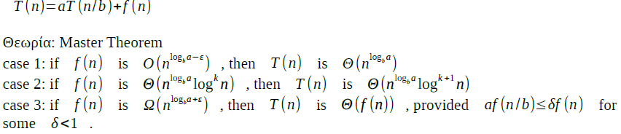
k= 0

(α) αλγορίθμους που να βρίσκουν όσο πιό γρήγορα γίνεται ένας μή-κατευθυνόμενος γράφος περιέχει κύκλο:
(α) Μπορούμε να χρησημοποιήσουμε τον αλγόριθμο DFS για να ανιχνεύσουμε κύκλο σε έναν μη-
κατευθυνόμενο γράφο σε χρόνο Ο(V+E). Κάνουμε ένα DFS traversal του γράφου. Για κάθε κόμβο ‘v’που έχουμε επισκεφθεί, εαν υπάρχει ένας γειτονικός κόμβος ‘u’ που έχει ήδη επισκεφθεί και ο ‘u’ δεν είναι πατέρας του ‘v’, τότε υπάρχει κύκλος στον γράφο. Έαν τώρα δεν βρούμε κάποιον τέτοιον γειτονικό για κάθε κόμβο τότε λέμε οτι δεν υπάρχει κύκλος στον γράφο.Συνεπώς κατά τη διάρκεια της αναζήτης (βήμα 2), σε περίπτωση που ο κόμβος που βρούμε είναι μαρκαρισμένος ώς gray, τότε βρέθηκε ο κύκλος και ο αλγόριθμος τερματίζει.

(β) ένας κατευθυνόμενος περιέχει κύκλο
(β) Ο DFS για έναν κατευθυνόμενο γράφο παράγει ένα δέντρο. Υπάρχει κύκλος στον γράφο μόνο εαν υπάρχει μια “back edge” παρούσα στον γράφο.“Back edge” ονομάζουμε μια ακμή που ξεκινάει απο έναν κόμβο και καταλήγει στον ίδιο κόμβο (selfloop) ή σε κάποιον από τους προγόνους στο δέντρο που παρήγαγε ο DFS. Για να ανιχνεύσουμε μια “back edge”, μπορούμε να κρατήσουμε τους επισκεπτόμενους κόμβους σε μια στοίβα για το traversal του DFS. Η λύση είναι περίπου ίδια με την παραλλαγή ότι για τους κόμβους που έχουν επισκεφθεί, πρέπει να κρατάμε τις τιμές τους σ ένα stack (Διότι, όντας πλέον directed graph δέν μπορούμε να πάμε πίσω χωρίς ένα stack.) Σε περίπτωση που συναντήσουμε ένα κόμβο ο οποίος είναι ήδη στο stack, τότε βρέθηκε κύκλος και ο αλγόριθμος τερματίζει. Η ακμή που ενώνει τον τωρινό κόμβο με εκείνον που βρίσκεται στην στοίβα είναι μια “back edge”.

(γ) ένας κατευθυνόμενος γράφος περιέχει αρνητικό κύκλο
Θεωρία: Aλγόριθμος Bellman-Ford
for all u ε V:
dist(u) =
prev(u) = nil
dist(s) = 0;
for (i = 1; i < |V| - 1; i++) {
for (u,v) in E:{
relax(u,v)
}
}
for (u,v) in E: {
if (v.d > u.d + w(u,v):{
report negative circle
}
}Πολυπλοκότητα Bellman-Ford: O(VE)

(α)Περιγράψτε έναν διαίρει-και-βασίλευε αλγόριθμο για πολλαπλασιασμό δύο ακεραίων Α και Β με βάση β με k ψηφία ο καθένας. Αποδείξτε ποιά είναι η πολυπλοκότητά του.
(α)Έστω ότι χ,y είναι δύο n-bit ακέραιοι και το n είναι δύναμη του 2.Πριν πολλαπλασιάσω το x,y τα χωρίζω σε left,right halves όπου το είναι n/2 bits.
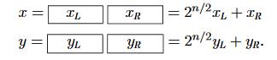

Eτσι η έκφραση αποτελείται από τις πράξεις των xLyL ,xLyR, xRyL, xRyR η μέθοδος του πολλαπλασιασμού n bit αριθμών ξεκινάει κάνοντας αναδρομικά καλέσματα για να πολλαπλασιάσουμε αυτά τα τέσσερα μέρη των n/2 bit αριθμών(τέσσερα υποπροβληματα του μισού μήκους) και μετά να υπολογίσουμε τον χρόνο Ο(n). Γράφοντας τον Τ(n) σαν συνολικό χρόνο εκτέλεσης n bits εισόδου προκύπτει
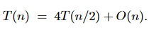

(α) Περιγράψτε έναν πολυωνυμικό αλγόριθμο (όσο πιό γρήγορο) πού να αποφασίζει άν ένας γράφος δέχεται έναν χρωματισμό με δύο χρώματα. Αποδείξτε την ορθότητα και την πολυπλοκότητα του.
(α) Θα πρέπει να είναι bipartite που σημαίνει ότι δέν πρέπει να έχει odd cycle. Αυτό μπορεί να ελεγθεί με τον ακόλουθo αλγόριθμο για BFS. Ξεκινάμε μ ένα vertex s που το χρωματίζουμε red, και τρέχουμε τον BFS προκειμένου να χρωματίσουμε όλους τους κόμβους που είναι στο ίδιο επίπεδο με το s. Είναι απαραίτητο όλοι οι γείτονες του s να χρωματιστούν blue, και όλοι οι γείτονες αυτών των γειτόνων να χρωματιστούν red κ.ο.κ. Άν σε κάποιο σημείο βρούμε ότι ένας vertex είναι χρωματισμένος με 2 χρώματα, τότε ο γράφος δέν είναι 2-colorable.
BFS(V)
1. for v in V do:
2. if Color(v) == null do
3. initialize an empty queue Q
4. Color(v) ← red
5. Enqueue(Q,v)
6. while Q is not empty do
7. u ← Dequeue(Q)
8. for each w in adj[u] do
9. if Color(w) == null do
10. if Color(u) = red
11. Color(w)← blue
12. else
13. Color(w)← red
14. enqueue(Q,w)
15. else if Color(w) == Color(u)
16. output NO
17. output YES
Running time: Ο χρόνος που χρειάζεται το for loop(γραμμή 8) είναι O(|E|) γιατί κάθε loop αντιστοιχεί
σε κάθε ακμή του G. Άρα το running time είναι O(|V|+|E|).

(β) Ποιά είναι η ιδιότητα που πρέπει να έχει ο γράφος ώστε να δέχεται δι-χρωματισμό?
(β) Όμοια με το (α) ο γράφος να είναι bipartite. Δηλαδή να μήν έχει odd cycle.

(γ) Περιγράψτε το Graph coloring problem ώς decision problem για k χρώματα, αποδείξτε ότι ανήκει στη κλάση NP.
(γ) Το k-coloring ενός γράφου G είναι η ανάθεση ενός χρώματος σε κάθε κόμβο G έτσι ώστε να μήν υπάρχουν παραπάνω από k χρώματα και να μήν υπάρχουν 2 γειτονικοί κόμβοι με το ίδιο χρώμα. Το decision-problem που αναλογεί στο graph coloring problem είναι το εξής: “Δοθέντος ενός γράφου G και ενός ακεραίου k, υπάρχει valid coloring με το πολύ k χρώματα?” Το παραπάνω πρόβλημα (έστω π) θα ανήκει στο ΝΡ άν υπάρχει ένα πολυωνυμικό certificate που επαληθεύει ένα στιγμιότυπο του “ΝΑΙ” Χρονική ανάλυση: guess→O(n) , check→O(nm), total →O(nm)

(δ) Άν έπρεπε να μαντέψετε, θα λέγατε ότι “το πρόβλημα άν ένας γράφος δέχεται έναν χρωματισμό με 3 διαφορετικά χρώματα (3-coloring)” είναι NP-complete, ή όχι? Δώστε πειστικά επιχειρήματα.
(δ) Το 3-coloring είναι NP-complete γιατί:
• Certificate: Για κάθε κόμβο διαλέγουμε ένα χρώμα {1,2,3}
• Certifier: Έλεγχω άν για κάθε ακμή (u,v) το χρώμα του u είναι διαφορετικό απ αυτό του v.

(α) Περιγράψτε ένα μή-τετρημένο κάτω φράγμα.
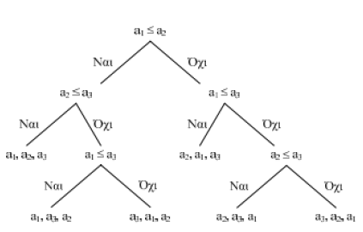
(α) Κάθε ντερμινιστικός συγκριτικός αλγόριθμος ταξινόμησης μπορεί να αναπαρασταθεί με το δέντρο τών συγκρίσεων τις οποίες εκτελεί. Δίδεται παράδειγμα δέντρου συγκρίσεων για 3 αριθμούς (a1, a2, a3).

Το δέντρο συγκρίσεων για την ταξινόμηση n αριθμών πρέπει να έχει τουλάχιστον n! Φύλλα /
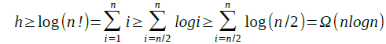
αποτελέσματα, αφού κάθε διαφορετική αναδιάταξη τών αριθμών εισόδου αποτελεί πιθανό αποτέλεσμα του αλγορίθμου και ο αλγόριθμος πρέπει να μπορεί να καταλήξει σ αυτή. Το ύψος του δέντρου τών συγκρίσεων είσαι ίσο με τον αριθμό τών συγκρίσεων που εκτελεί ο αλγόριθμος στη χειρότερη περίπτωση. Αφού ο αλγόριθμος ανάλογα με το αποτέλεσμα μιας σύγκρισης, μπορείμα διαλέξει το πολύ ανάμεσα σε 2 ενδεχόμενα / μονοπάτια του δέντρου, το δέντρο τών συγκρίσεων είναι ένα δυαδικό δέντρο. Γνωρίζουμε ότι κάθε δυαδικό δέντρο με ύψος h έχει 2^h φύλλα. Επομένως, άν h είναι το ύψος του δέντρου τών συγκρίσεων, πρέπει να είναι 2^k≥n ! . Λογαριθμώντας αυτή την ανισότητα, έχουμε:

Επομένως για κάθε ντερμινιστικό αλγόριθμο, υπάρχει τουλάχιστον ένα στιγμιότυπο εισόδου για το οποίο ο αλγόριθμος χρειάζεται Ω(nlogn) συγκρίσεις. Συνεπώς, ο χρόνος εκτέλεσης χειρότερης περίπτωσης κάθε ντερμινιστικού συγκριτικού αλγορίθμου είναι Ω(nlogn).

(β) Ποιά είναι η σημασία τών εννοιών P, NP, NP-complete, NP-hard
(β)
P: Είναι το complexity class που αναπαριστά ένα set όλων των προβλημάτων απόφασης που μπορούν να λυθούν σε πολυωνυμικό χρόνο.
π.χ. Δωθέντος ενός στιγμιότυπου ενός προβλήματος, η απάντηση “ΝΑΙ” ή ΟΧΙ μπορεί να αποφασιστεί σε πολυωνυμικό χρόνο.
NP: Είναι το complexity class που αναπαριστά ένα set όλων των προβλημάτων απόφασης για τα οποία η απάντηση “ΝΑΙ” έχει αποδείξεις, που μπορούν να επαληθευτούν σε πολυωνυμικό χρόνο.
π.χ. Άν μας δοθεί ένα στιγμιότυπο του προβλήματος και ένα certificate ότι η απάντηση είναι “ΝΑΙ”,
μπορούμε να ελέγξουμε ότι είναι σωστή σε πολυωνυμικό χρόνο.
NP-complete: Αυτό σημαίνει οτι το πρόβλημα μπορεί να λυθεί σε πολυωνυμικό χρόνο
χρησημοποιόντας ένα Non-deterministic Turing machine.Βασικά, μια λύση θα πρέπει να μπορεί να
τεστάρεται σε πολυωνυμικό χρόνο. Σε αυτή την περίπτωση εαν ένα γνωστό NP πρόβλημα μπορεί να λυθεί χρησημοποιώντας το δοθέν πρόβλημα με μια παραλλαγή της εισόδου ( ένα NP πρόβλημα μπορεί να αναχθεί στο δοθέν πρόβλημα ) τότε το πρόβλημα είναι NP-complete.Το κυριότερο πράγμα για ένα NP-complete πρόβλημα είναι οτι δεν μπορεί να λυθεί σε πολυωνυμικό
χρόνο με κανένα γνωστό τρόπο.
NP-hard: Είναι τα προβλήματα τα οποία ειναι τουλάχιστον τόσο δύσκολα όσο τα δυσκολότερα
προβλήματα στο NP. Παρατήρηση τα NP-complete προβλήματα είναι επίσης NP-hard.Όμως δεν είναι όλα τα NP-hard προβλήματα NP ( ή ακόμα και decision problem), και ας έχουν την πρόθεση NP. Συνοπτικά ένα πρόβλημα Χ είναι NP-hard άν υπάρχει ένα NP-complete πρόβλημα Y τέτοιο ώστε το Υ να μπορεί να αναχθεί στο Χ σε πολυωνυμικό χρόνο.

(γ) Περιγράψτε ένα πρόβλημα που είναι NP-hard, αλλά έχει καλό/γρήγορο 2-προσεγγιστικό
αλγόριθμο. Περιγράψτε τον αλγόριθμο.
(γ) Ένα πρόβλημα το όποιο ανήκει στην κλάση των NP-hard προβλημάτων και έχει έναν καλό και
γρήγορο 2-προσεγγιστικό αλγόριθμο ειναι το πρόβλημα της Κάλυψης Κόμβων (Vertex Cover).
Ο αλγόριθμος του οποίου είναι ο εξής:
Αppr_Vertex_Cover(G)
{
C = empty set;
E' = G.E
while E' != empty set
let (u,v) be an arbitrary edge to E'
C = C U {u,v}
remove from E' every edge incident on either u or v.
}

(Α) Έστω ένας γράφος G=(V,E) με βάρη στις ακμές. Περιγράψτε έναν αλγόριθμο που βρίσκει το
δένδρο μέγιστου κόστους (Maximum Spanning Trees) σε πολυωνυμικό χρονό, όσο πιο γρηγορα
γίνεται. Αποδείξτε:
(α) Ότι ο αλγόριθμος δουλεύει σωστά
(β) Πόσο χρόνο χρειάζεται?
(A) (α) Ταξινομούμε τις ακμές σε φθίνουσε αντί για αύξουσα σειρά ή τις πολλαπλασιάζουμε με -1
(Δηλαδή ο αλγόριθμος του Prim). Και επειδή το Minimum Spanning Tree είναι να έχεις minimum τα weights τών ακμών, όταν κάνουμε πολλαπλασιασμό με -1 τότε το πρόβλημα γίνεται max.
(β) Χρόνος = O(χρόνος για MST + |E|) γιατί θα πρέπει να περάσουμε μια φορά απ όλες τις ακμές.
(Β) Μπορείτε να χρησιμοποίησετε μια παρόμοια τεχνική για να βρείτε μέγιστα μονοπάτια(Longest
paths); Άν ΝΑΙ, περιγράψτε πώς και πόσο χρόνο χρειάζεται, άν ΟΧΙ “αποδείξτε” το.
(B) Όχι γιατί μπορεί να έχουμε αρνητικούς κύκλους οπότε θα μπούμε σε infinite loop. Γενικά το
πρόβλημα longest path είναι NP-complete εκτός άν ο γράφος είναι DAG (Directed Acyclic Graph).
Όπου σ αυτή τη περίπτωση κάνουμε topological short και βρίσκουμε το longest path.

(A)Περιγράψτε τον καλύτερο αλγόριθμο που γνωρίζεται (divide and conquer) για πολλαπλασιασμό δύο πινάκων Α και Β. Αποδείξτε ποιά είναι η πολυπλοκότητά του.
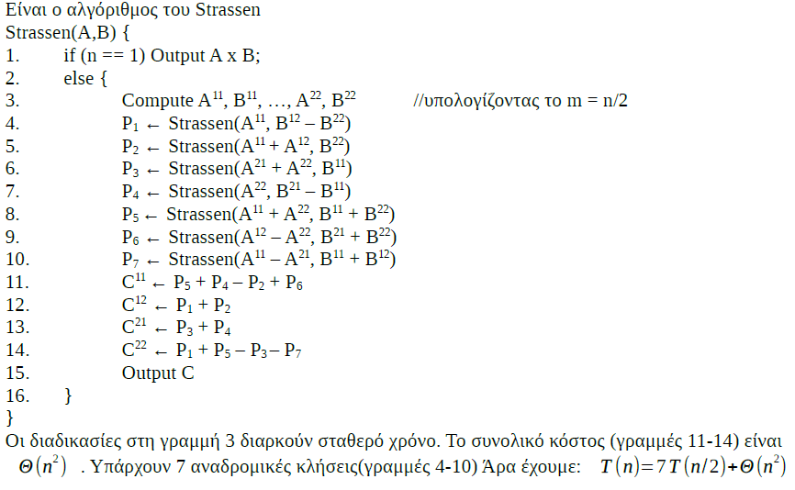
(A)

(β) Άν είναι γνωστό ότι το πρόβλημα ΑΝΕΞΑΡΤΗΤΟ ΣΥΝΟΛΟ(INDEPENDENT SET) είναι Npcomplete, να δείξετε ότι και το πρόβλημα KAΛΥΨΗ ΚΟΜΒΩΝ(VERTEX COVER) είναι Npcomplete.
(β) Βάση της εκφώνησης, ξέρουμε ότι το INDEPENDENT SET είναι NP-complete. Άρα αρκεί να
δείξουμε ότι το VERTEX COVER είναι NP. To Certificate είναι ότι υπάρχει μια λίστα από k κόμβους από μια συλλογή. Άρα μπορούμε να ελέγξουμε σε πολυωνυμικό χρόνο άν καλύπτονται. Άρα, εφόσον έχουμε certificate που λύνεται σε πολυωνυμικό χρόνο, τότε το VERTEX COVER είναι ΝP. Τώρα με χρήση του θεωρήματος. Ξέρουμε ότι το INDEPENDENT SET είναι NP-complete και το VERTEX COVER ανήκει στο NP. Εφόσον το INDEPENDENT SET μπορεί να αναχθεί στο VERTEX COVER τότε το VERTEX COVER θα είναι NP-complete.

(δ) Υπάρχει πολυωνυμικός αλγόριθμος για το πρόβλημα ΚΑΛΥΨΗ ΚΟΜΒΩΝ όταν ο γράφος είναι
δένδρο; Άν ΝΑΙ δώστε τον αλγόριθμο. Άν ΌΧΙ εξηγήστε γιατί.
(δ) VC(node* root) {
if (root == NULL) return 0;
if (root→left == NULL || root→right == NULL) return 0;
size_with_root = 1 + VC(root→left) + VC(root→right);
size_wo_root = 0;
if (root→left) {
size_wo_root += 1 + VC(root→left→left) + VC(root→left→right);
} if (root→right) {
size_wo_root += 1+ VC(root→right→left) + VC(root→right→left);
}
return min(size_with_root, size_wo_root);
}

(ε) Έχει το ΚΑΛΥΨΗ ΚΟΜΒΩΝ πρόβλημα ένα καλό/γρήγορο 2-προσεγγιστικό αλγόριθμο που να
είναι το πολύ δύο φορές μεγαλύτερη από μια βέλτιστη; Άν ΝΑΙ δώστε τον αλγόριθμο που δίνει μια
προσεγγιστική λύση. Άν ΌΧΙ εξηγήστε γιατί.
(ε)Ναί.
Αppr_Vertex_Cover(G) {
C = empty set;
E' = G.E
while E' != empty set
let (u,v) be an arbitrary edge to E'
C = C U {u,v}
remove from E' every edge incident on either u or v.
}

(A)Περιγράψτε 2 divide and conquer αλγορίθμους για sorting. Ποιές είναι οι κύριες διαφορές τους;
(A)Mergesort(L1, L2)
{
list X = empty;
while (neither L1 not L2 empty)
{
remove smaller of the two from it's list
add to end of X.
}
catenate remaining list to end of X.
return X;
}
Quicksort(L)
{
if (length(L) < 2) return L
else
{
pick some x in L
L1 = { y in L : y < x }
L2 = { y in L : y > x }
L3 = { y in L : y = x }
quicksort(L1)
quicksort(L2)
return concatenation of L1, L3, and L2
}
}
Η κύρια διαφορά είναι ότι η Mergesort χρησιμοποιεί ένα βοηθητικό πίνακα για να κάνει το merge,
δηλαδή ενώνει τους δύο πίνακες εισόδου σε γραμμικό χρόνο. Ενώ η quicksort, κάνει partition
παίρνοντας το pivot και το βάζει στη σωστή θέση. Ο πίνακας δέ θα είναι sorted αλλά, όλα τα στοιχεία αριστερά του pivot(μικρότερα ή ίσα) θα είναι sorted αλλά απ τα δεξιά όχι. Το partition μπορεί να γίνει σε γραμμικό χρόνο. Η πολυπλοκότητα της quicksort εξαρτάται απ το τρόπο με τον οποίο επιλέγεται το pivot. Worst-case άν ο πίνακας είναι sorted τοτε το pivot είναι το 1ο στοιχείο της λίστας και άρα θα πρέπει να εκτελεστεί η quicksort σ ένα sub-array μεγέθους n-1 άρα μιλάμε για πολυπλοκότητα της τάξης του Ο(n^2) .

